**COMPTE RENDU DE REUNION**

**Commission : CLAN**

**Date : 19/06/2023**

**Heure : 10h00-11h00**

**Personnes présentes :** Dr D. LESCUT, S. LECARNELLE, O. ALMODOVAR, A. TINNIRELLO, AL. SWITALSKI, A. THOMIN, AM. DIMUZIO, Dr C. DELATRE, C. BEAUSSART, C. SAROT, A. MARCELIN, J. ALONGI, E. MIROUX

**En Visio :**L. DELSART, F. BEFFUMO, L. CARLIER, M. LGARCH, D. ZOUDE

**Date de la prochaine réunion : 22/09/2023**

**Ordre du jour :**

1. **Sujet unique pour ce CLAN : Poursuite des travaux en lien avec la dénutrition** 
   1. Présentation de l’expérimentation Dr Delatre et premiers retours
   2. Retour patient traceur
2. Points divers
3. **Poursuite des travaux en lien avec la dénutrition**

Présentation de l’expérimentation Dr Delatre et premiers retours

Cet audit s’attache à évaluer les pratiques et à les comparer aux nouvelles recommandations publiées en 2019 et 2021 par l’HAS, aux recommandations des sociétés savantes (en particulier la SFNCM) puis si besoin à mettre en place des actions d’amélioration des pratiques.

Les questions recherchées sont :

* Les équipes disposent-elles des moyens nécessaires pour effectuer un dépistage ?
* Quels critères d’évaluation et de surveillance sont recueillis ?
* Quel pourcentage de dossiers comporte les éléments nécessaires à l’évaluation nutritionnelle ?
* Parmi ces dossiers, quelle est la proportion de patients dénutris ?
* Ont-ils été détectés que ce soit par l’équipe médicale ou paramédicale du service ou par la diététicienne ?
* Quand un risque de dénutrition ou une dénutrition est présent,
* Fait-on toujours appel à la diététicienne ?
* Une prise en charge est-elle toujours mise en œuvre ?
* Cette prise en charge est-elle conforme aux recommandations ?

L’audit est réalisé sur dossier et au chevet du patient, avec les équipes de soins.

**Services concernés :**

Chirurgie conventionnelle (2eme étage) + Cardiologie (3ème

étage) + Unité de plaie et de soins de support oncologique (4ème étage)

**Période :**

• 5 et 6 juin – Chirurgie

• 14 et 15 juin – cardiologie

• 9 et 20 juin – plaie/USSO

• 26 et 27 juin – restitution

**Méthodo** : Recherche des critères d’évaluation dans le DPI des patients présents les jours de l’audit.

**Auditeurs :** médecin et référent CLAN ou diététicienne

**Analyse**: Entrée des données sur le logiciel Bluemedi

**Grille d’évaluation**

**1ère partie = questionnaire par service**

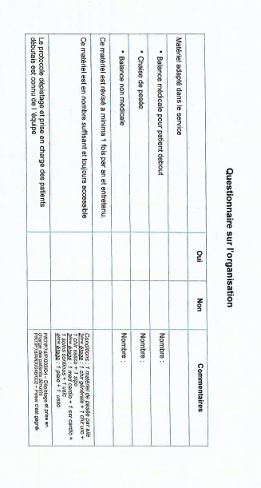

Constat matériel en nombre suffisant, mais non révisé annuellement , non étalonné ?

Organisation à revoir sur ce point

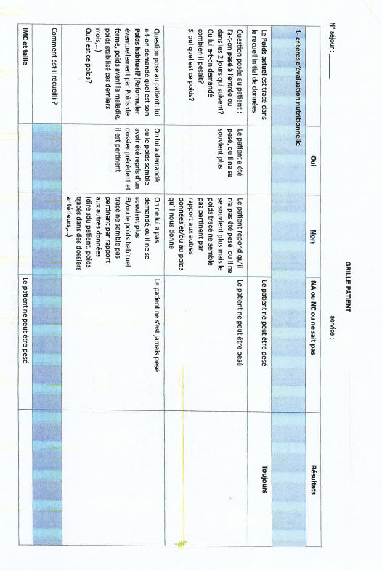

Constat :

* La case du poids actuel est déjà remplie quand le patient est déjà venu => réflexion à avoir pour que la case soit rectifiée
* Poids habituel => toujours tracé, mais la question n’est pas toujours posée
* Le poids habituel tracé est pertinent dans 61 % des dossiers
* Poids actuel = poids pesé dans 50% des dossiers,
* La pesée du patient n’est pas réalisée en systématique, professionnel dépendant
* Cas particulier du dimanche = défaut de temps par rapport aux nombres d’entrées
* Pas de difficulté avec IMC et taille

**Action => Suppression des champs repris automatiquement pour poids habituel et poids actuel, champs obligatoires à conserver**

Piste d’amélioration ? Balance dans le couloir ou localisée dans une pièce pour faciliter la pesée du patient autonome à son arrivée dans le service

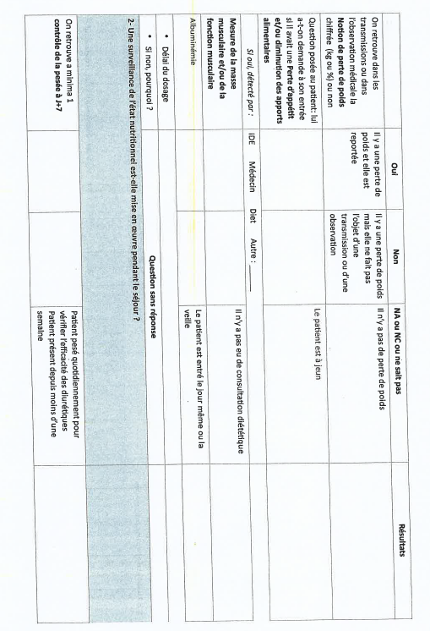

* La notion de perte de poids est actuellement en kg. Dr Lescut recommande que la perte soit exprimée en % d’amaigrissement

**Action => paramétrer la perte de poids en taux**  **d’amaigrissement**

* La perte de poids est à harmoniser car elle n’est pas calculée de la même façon partout, **une vérification des dossiers est prévue par la référente DPI.**
* L’état nutritionnel n’est pas le même en MCO qu’en SMR
* 40% des dossiers identifiés sont identifiés avec une perte de poids significative, 17% d’entre eux font l’objet d’un transmission et suite à cette transmission, 60 % des dossiers ont une action. La moitié des patients suite à cette action sont vus par la diététicienne

Résultat : moins de 5% des patients sont vus par une diététicienne

Problématique identifiée = l’anticipation de la demande de diététicienne par les équipes. Mme DiMuzio évoque la possibilité de faire une liste comme pour l’obésité à l’époque, liste qui pourrait être consultée par les diet sans attendre une sollicitation ., critères d’extraction = patient avec taux de 10% d’amaigrissement

**Action => paramétrer la liste des patients avec perte de poids significative pour permettre au diet de la consulter**

* Perte d’appétit tracée sous forme « anorexie » ou pas
* La perte d’appétit est recherchée dans 30% des cas, selon l’interrogatoire des patients, notion d’anorexie non comprise par les soignants, assimilée à de l’anorexie mentale et non pas à la perte d’appétit

**Action => modifier l’item anorexie par perte d’appétit oui / non**

**Autres champs du rdd propres aux diet = à supprimer dans le RDD car non utilisés**

* Des formations sont proposées par les diététiciennes mais annulées car peu de présents

**Action => Inculquer la culture de service, petit briefing de quelques minutes** dans les services

* Albumine=23% des dossiers=> pas forcément péjoratif, à analyser plus finement :

Dosage albu systématiques en USSO et plaie = isoler ces services pour revoir les taux sur la chirurgie et la cardio

* Pesée à j7 : systématique
* Le poids d’entrée n’est pas dans la pancarte, il faut le saisir manuellement

**Action possible ? faire un ticket informatique**

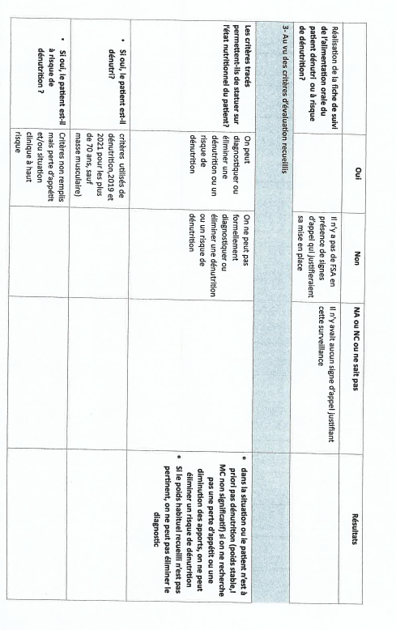

* Critères dénutrition => feuille de surveillance alimentaire non systématique
* Critères permettant de statuer sur l’état nutritionnel=> retrouvés dans 23% des dossiers , la diet intervient dans 50% des cas de patients dénutris
* Les patients à risque de dénutrition passent à la trappe faute de question posée

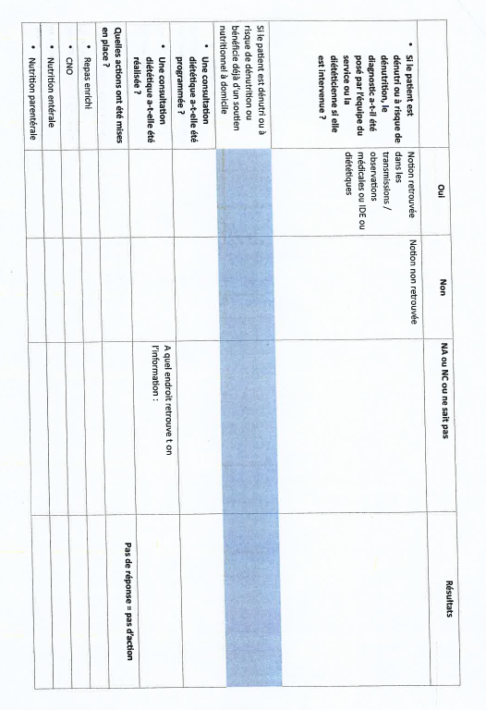

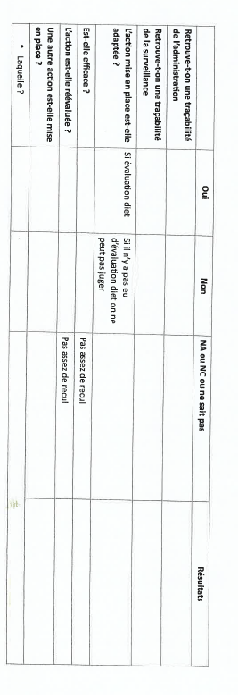

* On constate qu’il n’y a pas toujours d’action pour les patients dénutris ou à risque
* Pour les autres critères , il faut finaliser l’audit pour avoir des conclusions pertinentes

**A retenir : les Outils sont disponibles, les équipes sont enclin à revoir leurs pratiques (bonne volonté). Certaines expriment spontanément changement des habitudes**

**Vigilance : Un turnover qui nécessite d’être vigilant par rapport à la formation des équipes**

1. **Retour patient traceur**

Patiente prise en charge pour un cancer, suivie par Dr Pequignot, ayant bénéficié du dispo d’annonce, de l’ETP stomathérapie, patiente dénutrie (IMC 15.8),

Patiente qui avait préalablement fait un séjour en USSO pour pec dénutrition avant bloc

|  |  |
| --- | --- |
| **Dénutrition** | La patiente était porteuse d’une SNG à domicile, **information non retrouvée dans le dossier.** **Le dossier ne reprend pas correctement le poids actuel (pb informatique) risque de confusion** |

Il est nécessaire de revoir le paramétrage concernant le champ poids

1. **Point divers**

* En allant dans l’onglet prescripteur d’EMED => un poids idéal apparait en haut à gauche, ce qui peut amener le prescripteur à modifier sa conduite à tenir pour la prescription de CNO

**Action => Modifier ce champ dans le module prescription**

Traçabilité => non retrouvée dans le dossier : Les diets ne prescrivent pas toutes les CNO, **Action => Rappeler la possibilité qu’elles peuvent prescrire à Vauban –**

**Action => A la demande des équipes. le Dr Lescut se propose de rencontrer de nouveau les pharmaciens et de revoir cette pratique en CLAN pour le Parc**

* **Prochain clan 22/09 –10h00 à vauban + visio**

MERCI A TOUS